|  |  |  |  |  |  |
| --- | --- | --- | --- | --- | --- |
| **Nombre de la práctica** | **Ejercicios lenguaje c** | | | **No.** | **1** |
| **Asignatura:** | **Métodos Numéricos** | **Carrera:** | **INGENIERIA EN SISTEMAS COMPUTACIONALES** | **Duración de la práctica (Hrs)** |  |

**I. Competencia(s) específica(s):**

**II. Lugar de realización de la práctica (laboratorio, taller, aula u otro):**

Aula

**III. Material empleado:**

Compilador de C++

Visual studio code

**IV. Desarrollo de la práctica:**

* Para empezar a realizar los programas para mostrar los mensajes en pantalla se utiliza la función **printf**
* Para poder usar la función debemos incluir en el proyecto la Biblioteca **stdio.h**.
* Se utiliza el carácter especial **\n** para realizar un salto de línea.

**#Printf (printformated)**

Sirve para imprimir en pantalla una cadena de caracteres conformato.

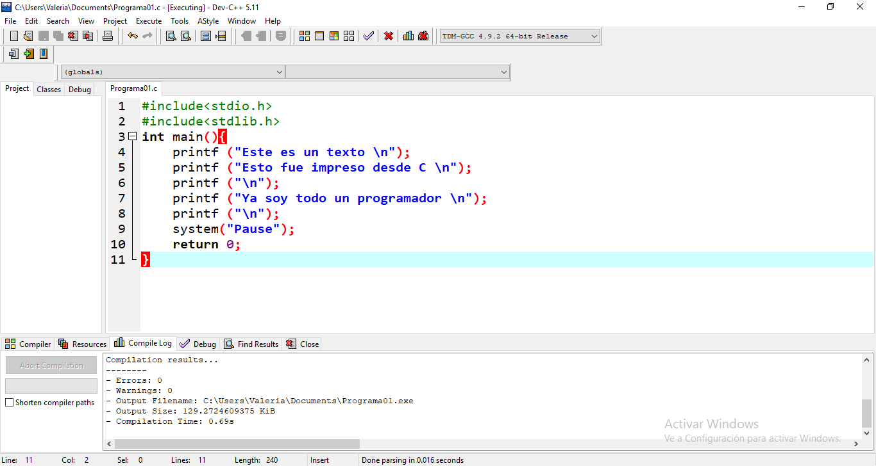

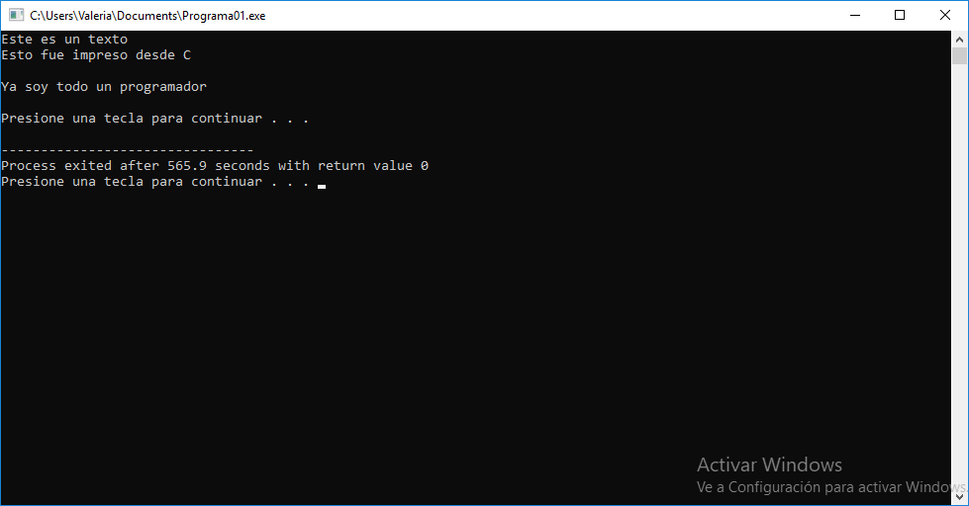

**Ejercicio:**

**Crea un nuevo archivo en Dev-C++.**

**Crea un nuevo programa que imprima una bienvenida con tu nombre.**

* Se utiliza el salto de línea para que solo se muestre el mensaje

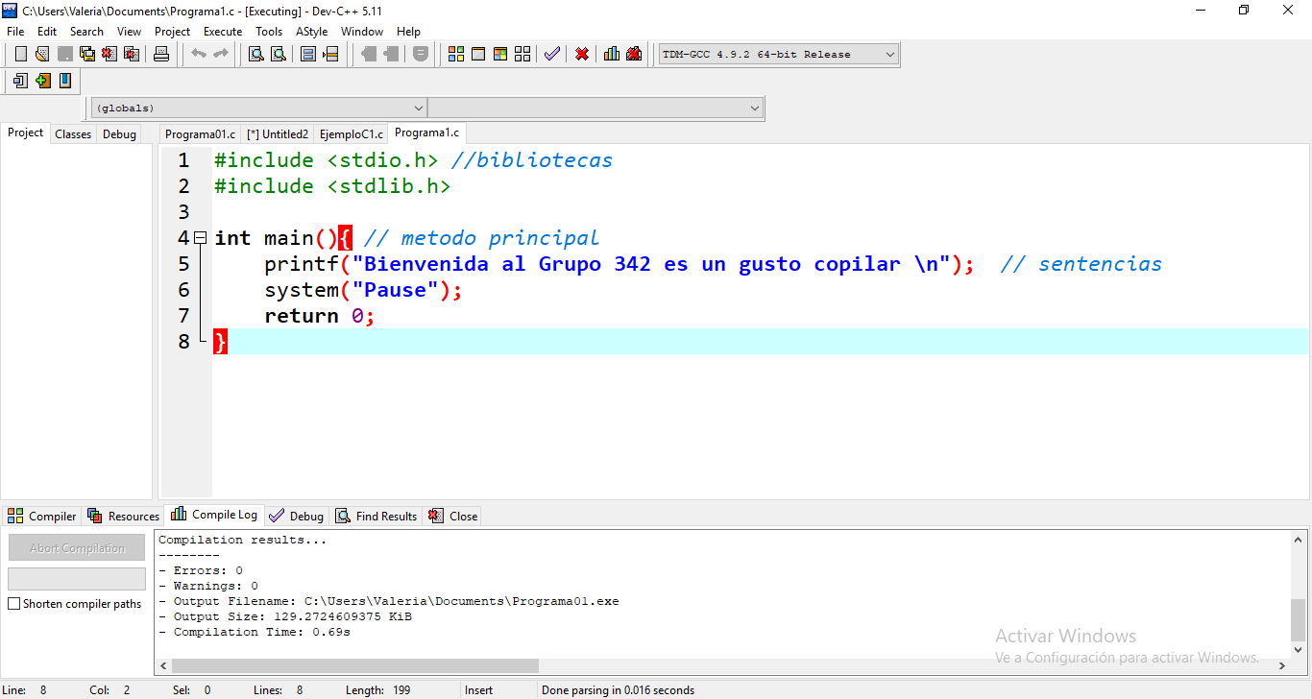

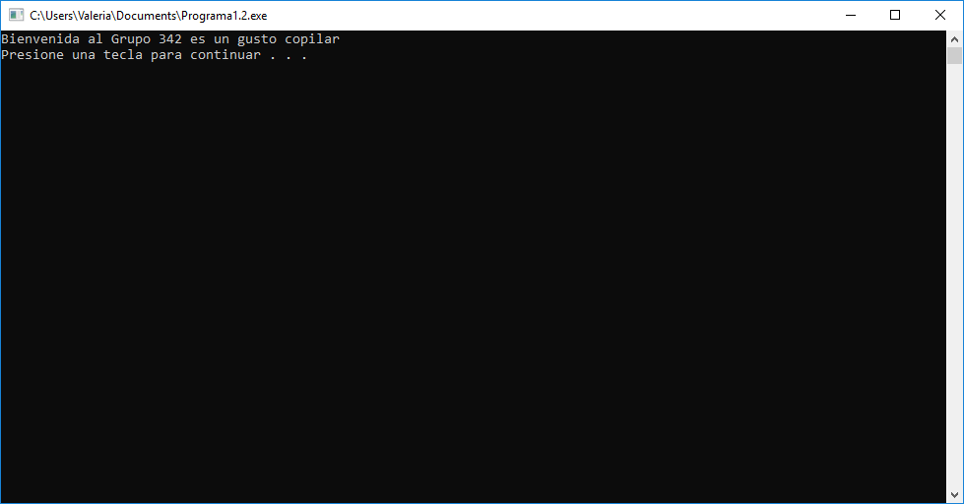

**#Operaciones matemáticas**

Utilizamos nuevos especificadores de acceso **%d** para poder mostrar dentro de printf un número decimal.

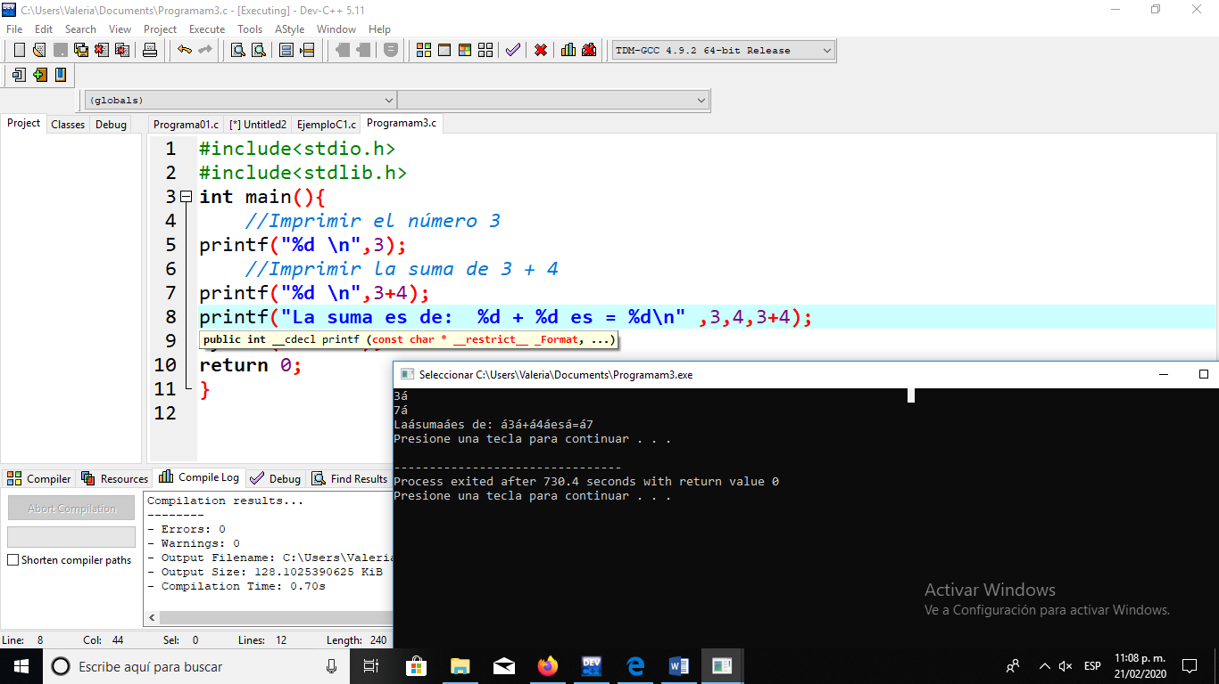

**}**

**Crear un nuevo archivo en Dev-C++ que se llame: Operaciones Aritméticas.**

Se hará dos sumas de números enteros y podemos notar que **%d** se utiliza para cualquier tipo de dato entero.

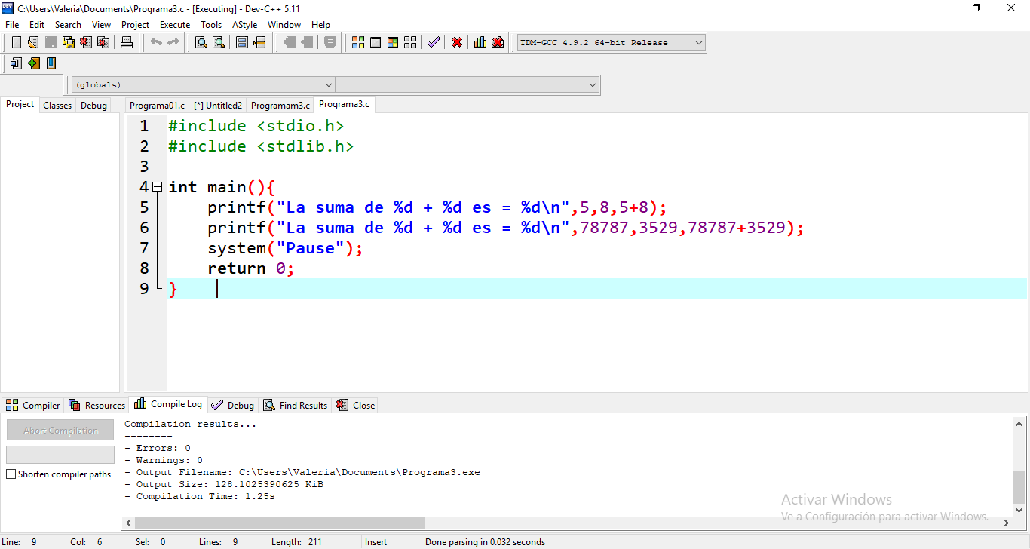

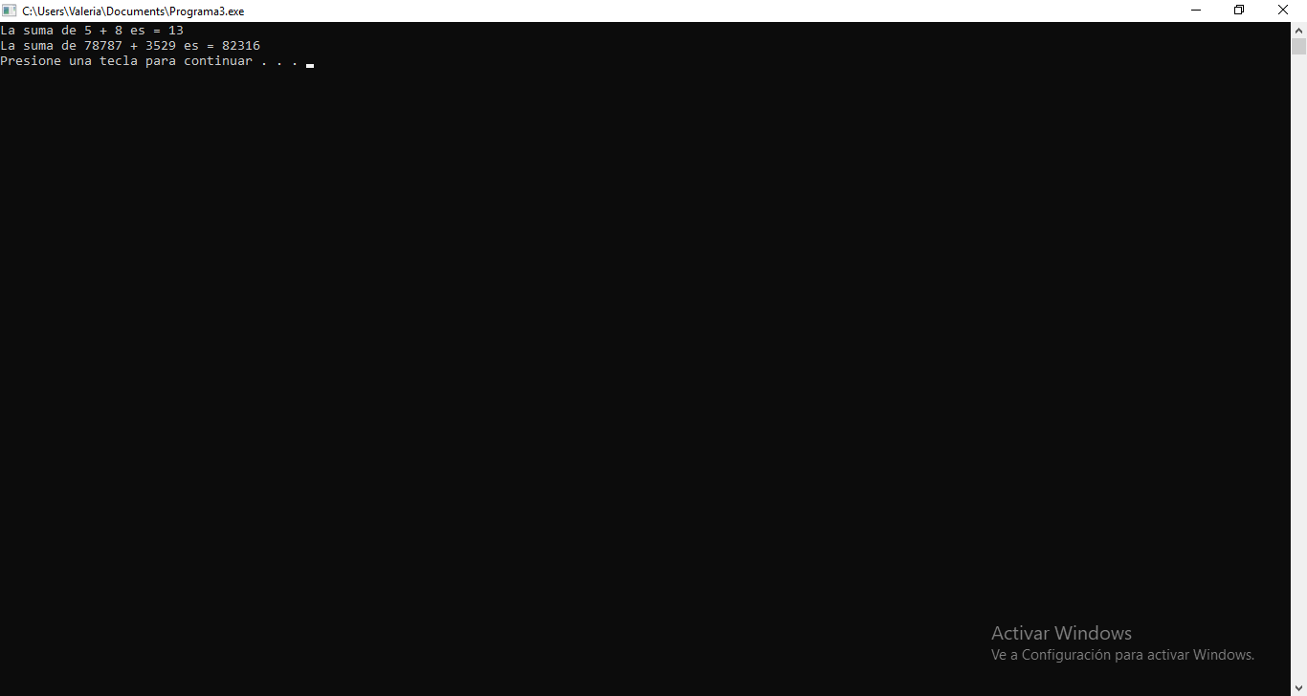

**#Operadores aritméticos**

+ [Adición] % [módulo]

++ [Incremento] -- [Decremento]

- [sustracción] * [Multiplicación] / [División]

**Palabras reservadas**

Las palabras reservadas son identificadores utilizados por el lenguaje para un fin específico. No pueden ser empleadas por el programador para nombrar variables, atributos, métodos o clases.

**Ejercicio:**

Realizamos operacipon %d (suma).

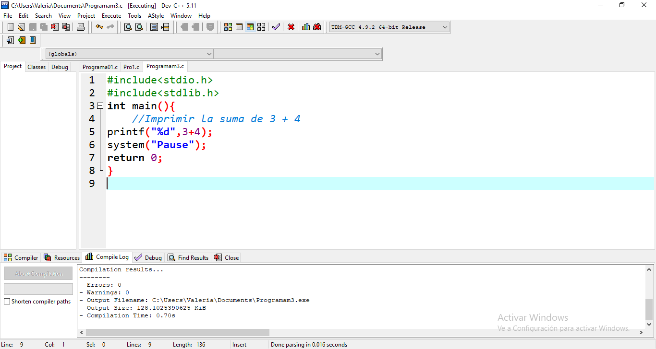

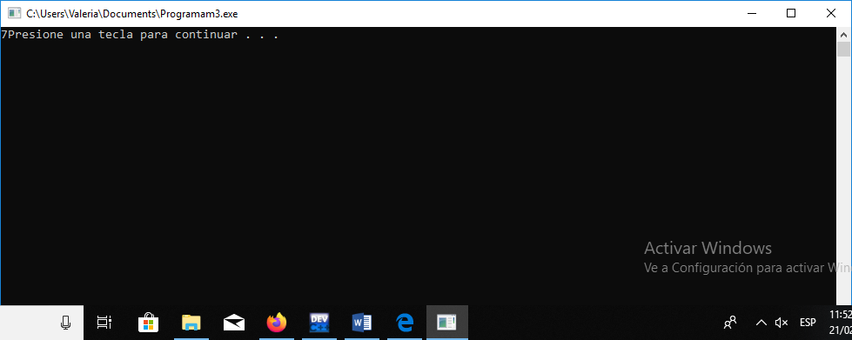

**Ejercicio:**

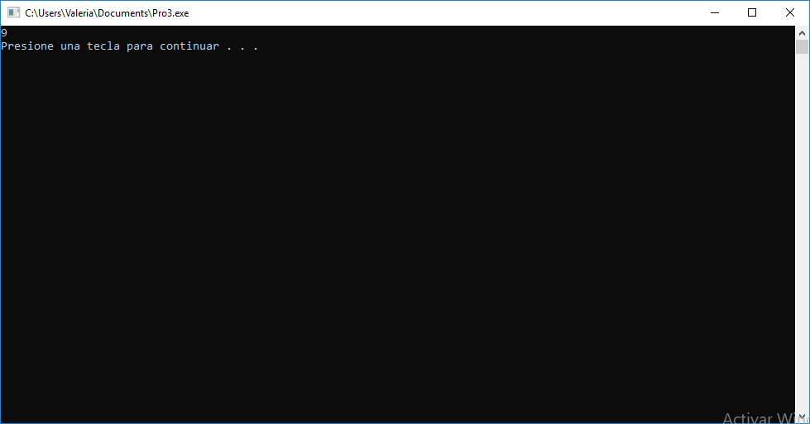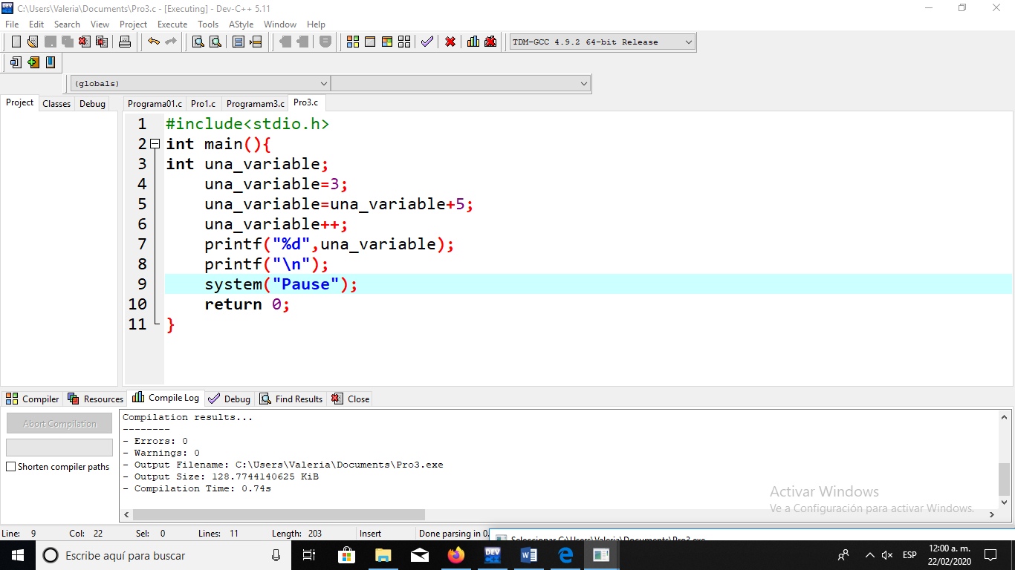

**Ejercicio:** ….

Declaramos la constante usando la palabra #**define** y mostrando que se puede realizar una impresión de números de punto flotante con **%f**.

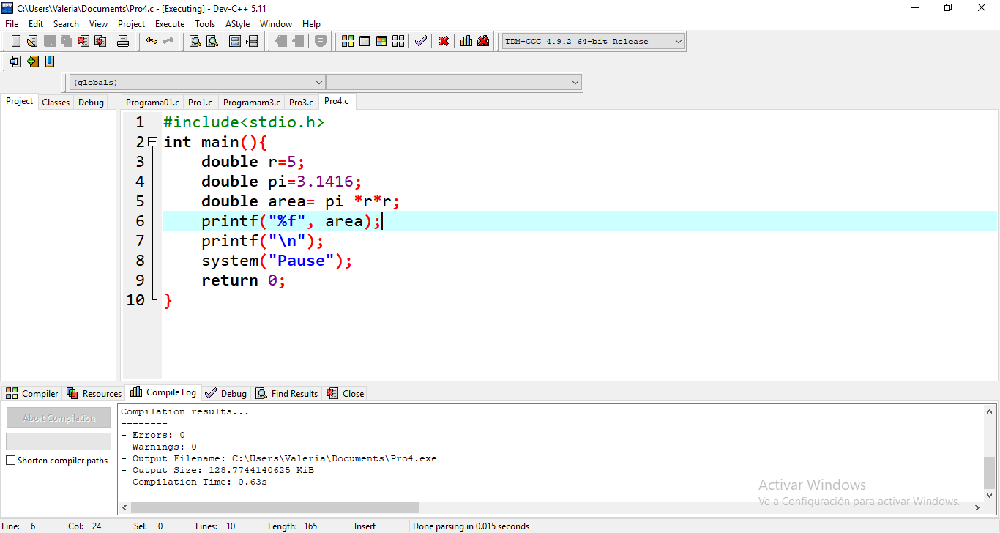

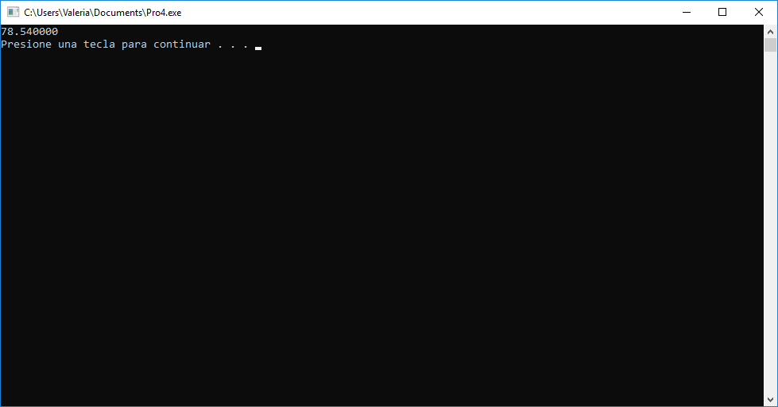

**Ejercicio:**

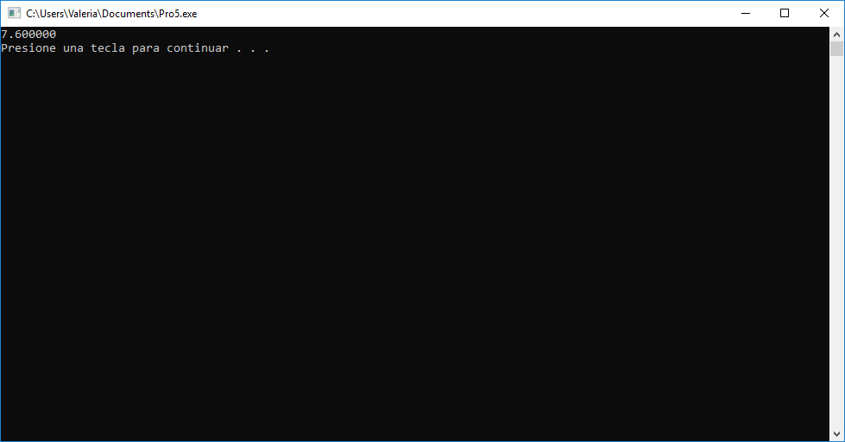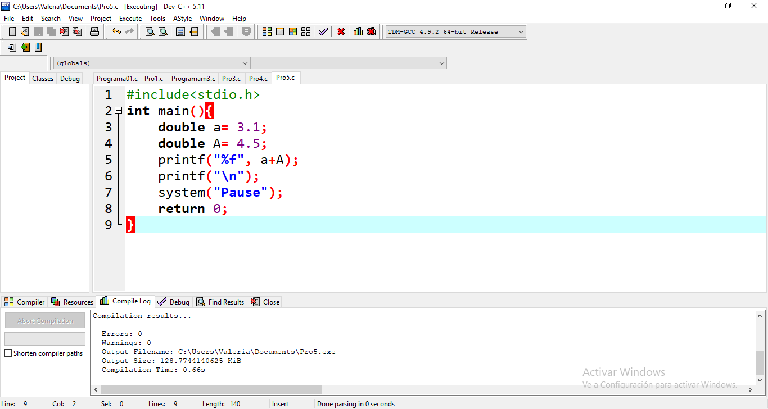

**Ejercicio:**

Calcula la cantidad de segundos que has vivido.

1 min = 60 seg.

1 hora = 60 min.

1 día = 24 horas.

1 año = 365 días.

**Ejercicio:**

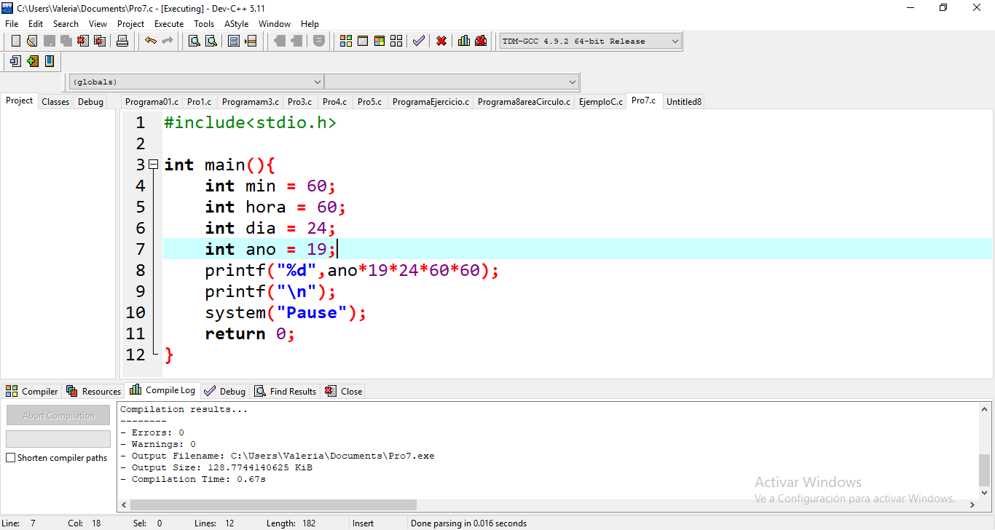Declarar 3 variables ya signarles valores enteros. Mostrar el resultado de la multiplicación de las 3 variables.

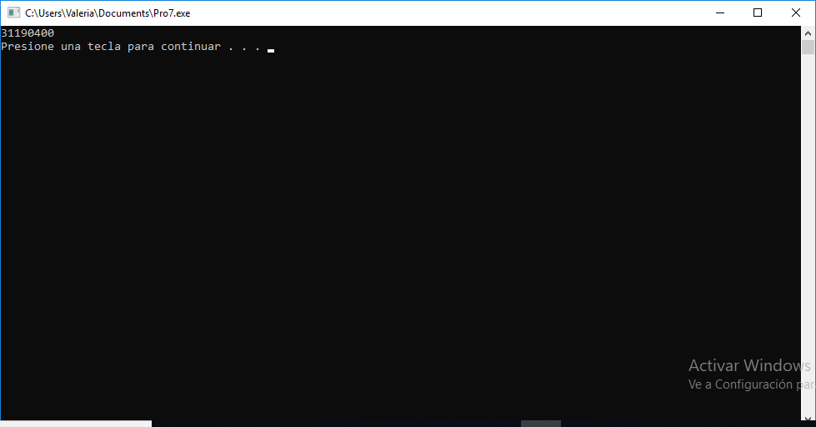

**Ejercicio:**

Crea un programa que calcule el área de un círculo quetiene10metrosdediámetro.

Área = πr2

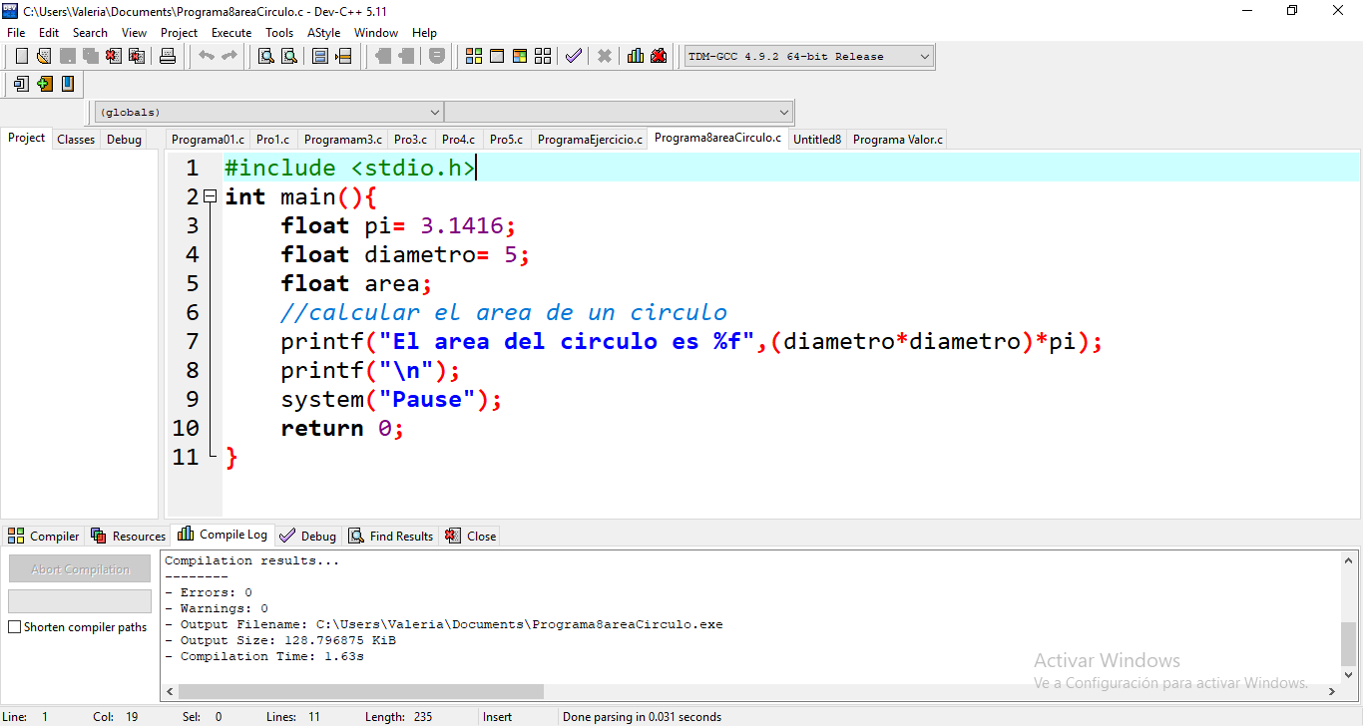

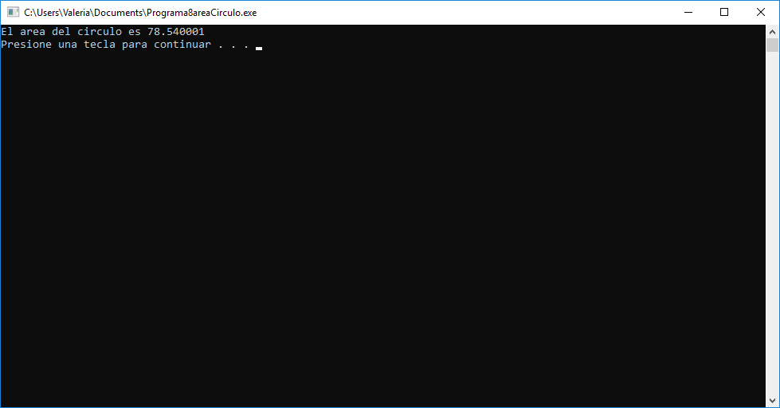

**Ejercicio:**

Mostramos en pantalla diferente orden de un grupo de paréntesis.

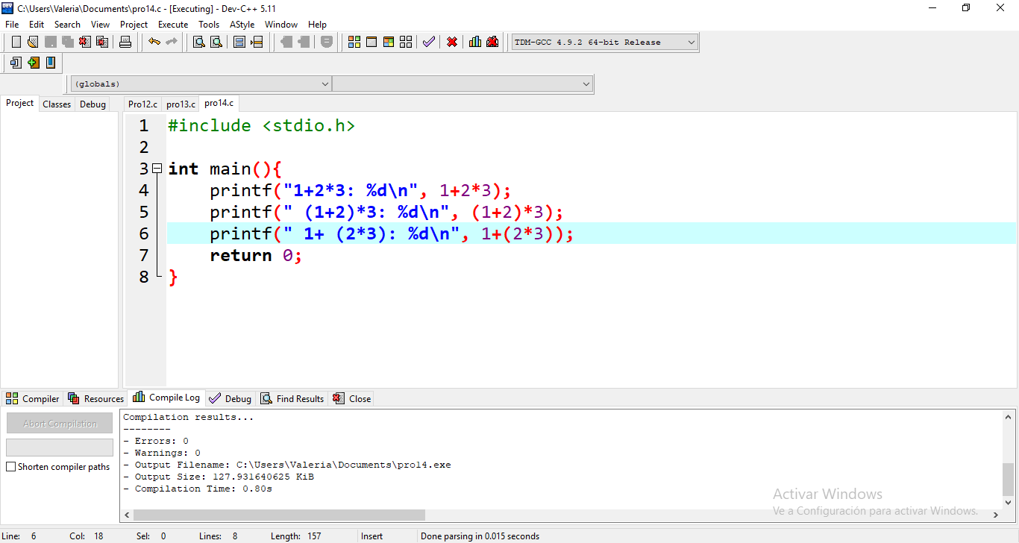

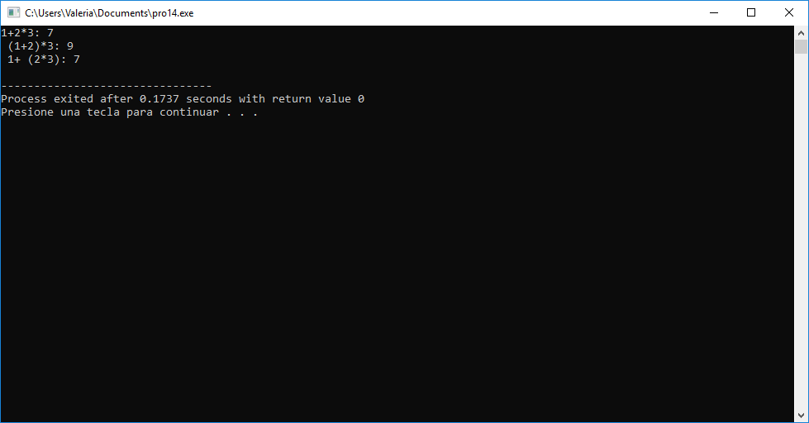

**Ejercicio:**

Las variables x y y para luego mostrarlas junto con la variable z donde se realizara las operaciones de las otras dos variables.

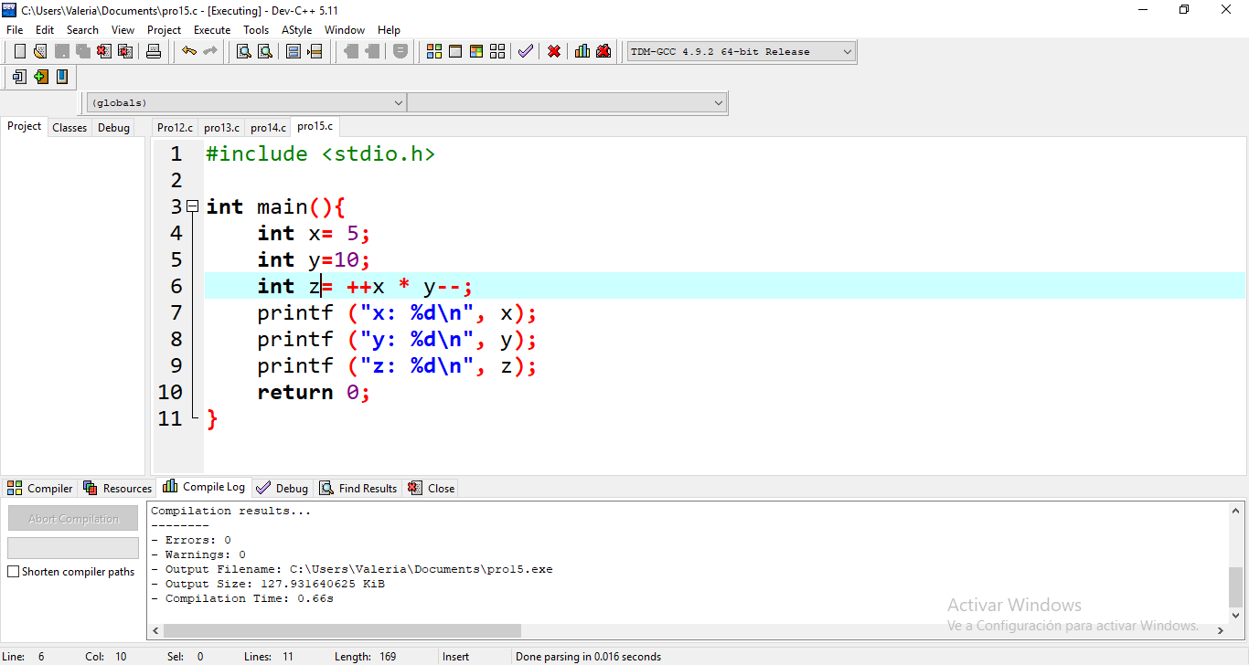

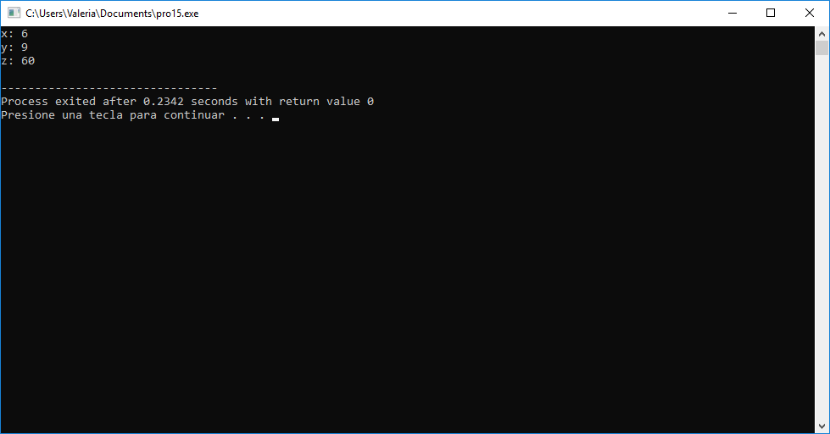

**#Operador POST incremento/decremento**

Usa el valor actual de la variable, y después le hace un incremento/decremento

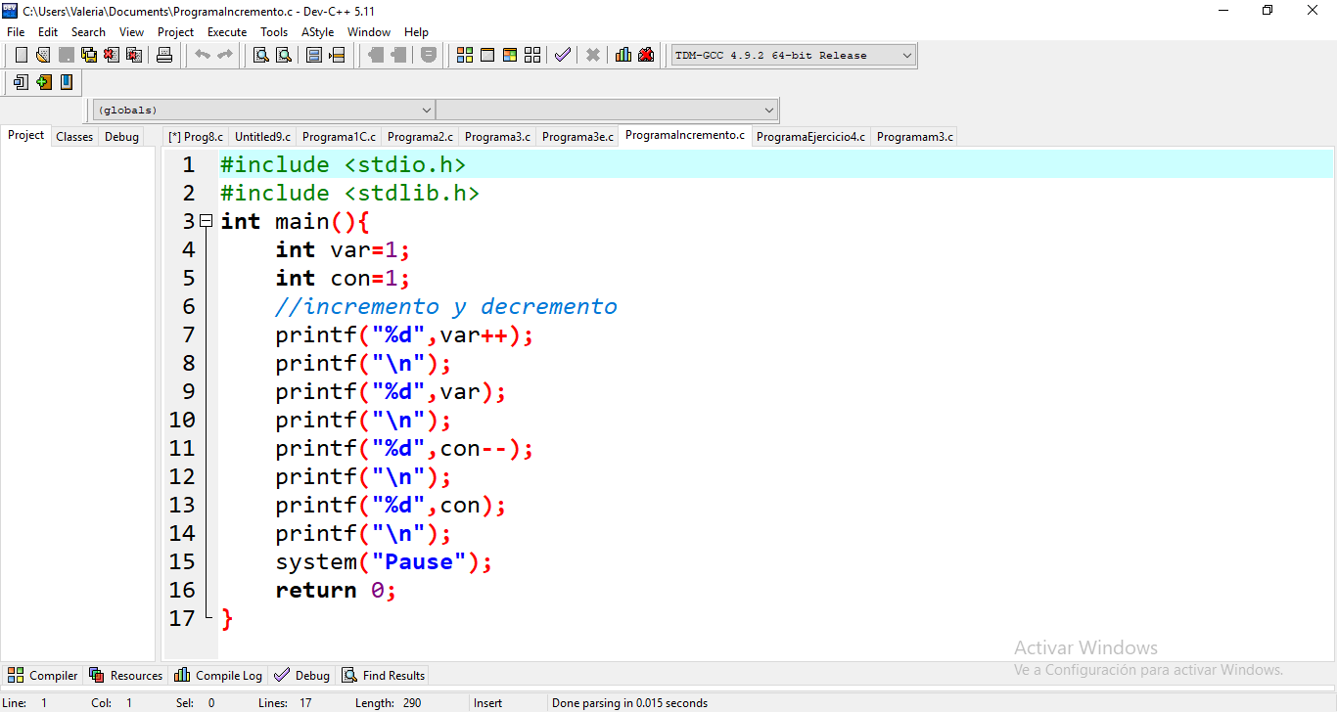

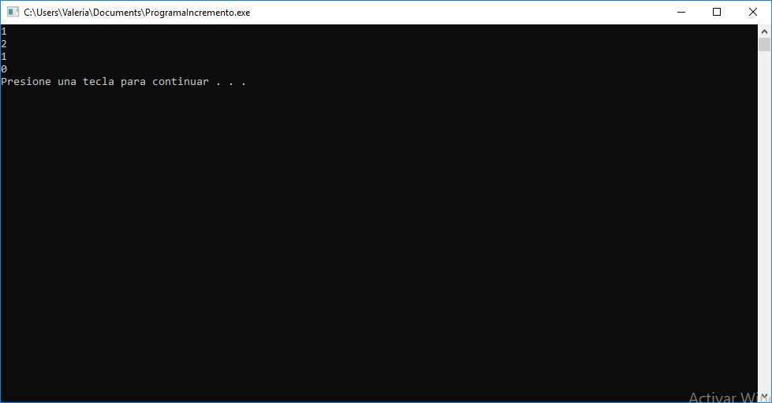

**Ejercicio:**

Incremento- Decremento

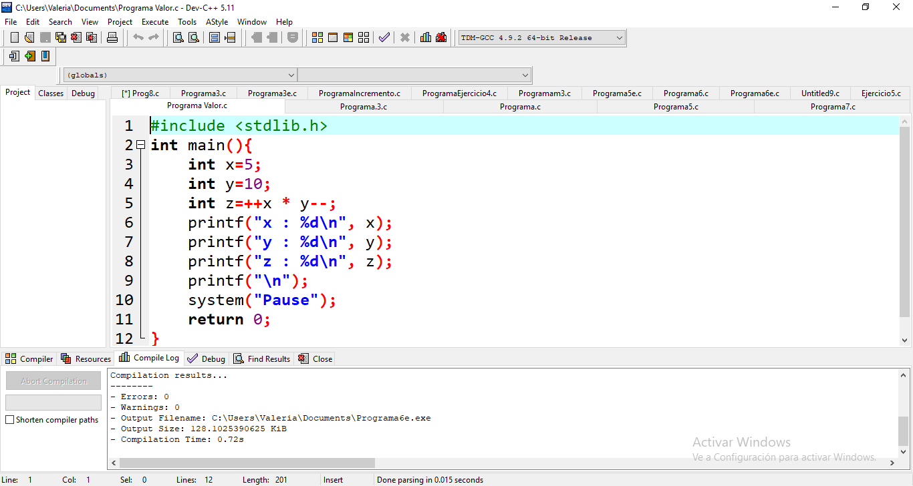

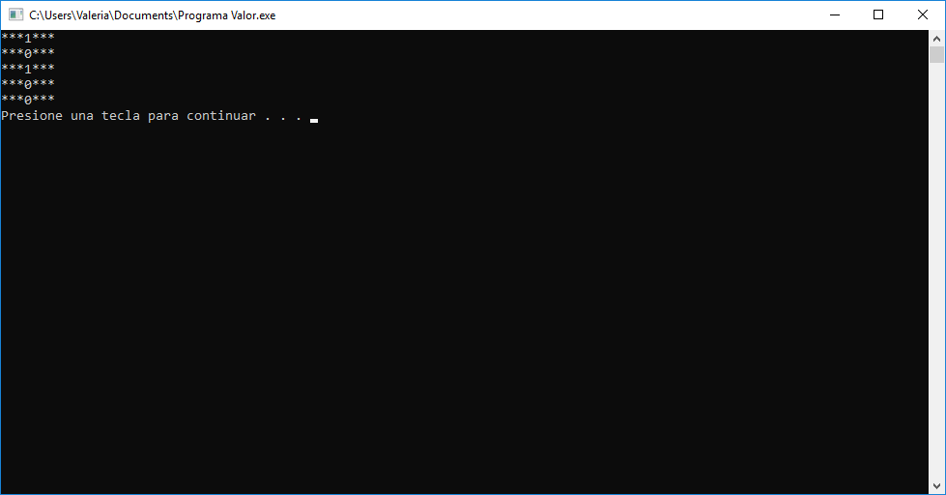

**#Precedencia de operadores**

**Ejercicio:**

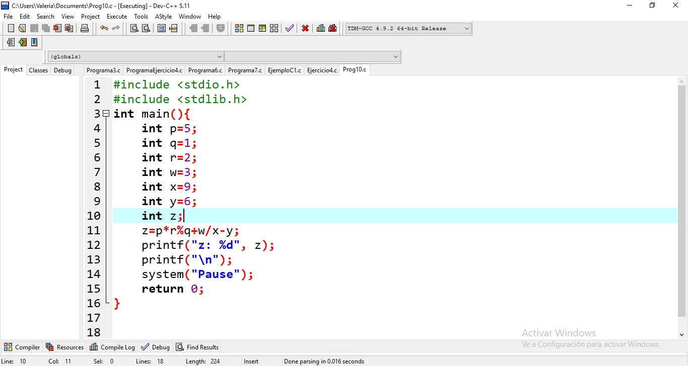

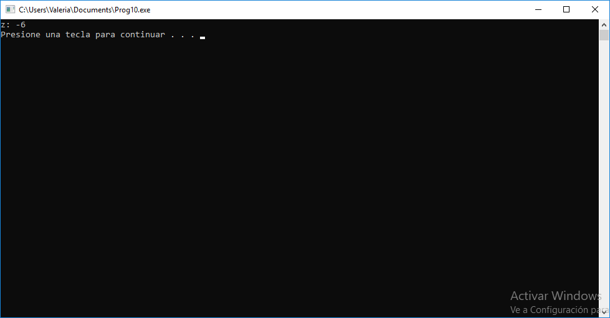

**Ejercicio:**

Hacer un programa en Lenguaje C que haga los siguientes cálculos y muestre los resultados en pantalla.

Realice dos divisiones, en este caso al utilizar números enteros en una división nos entrega un numero entero como resultado.

Aquí utilizo la opción de casting a tipo float.

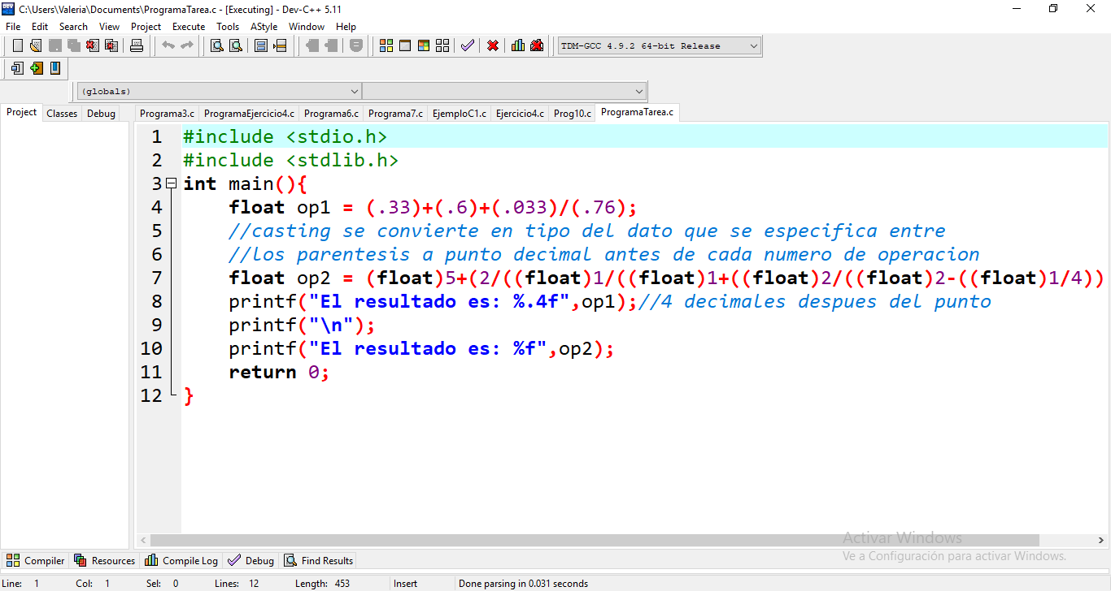

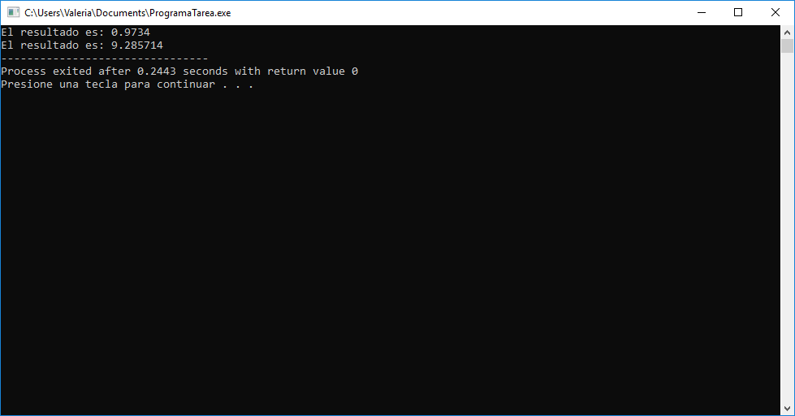

**#Operadores lógicos y de relación**

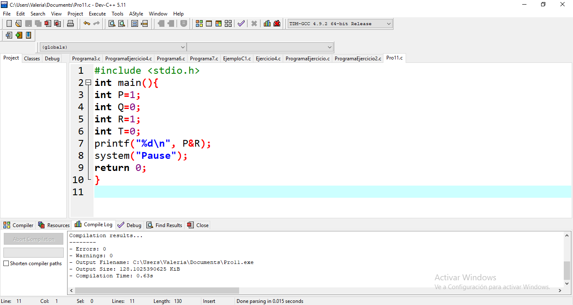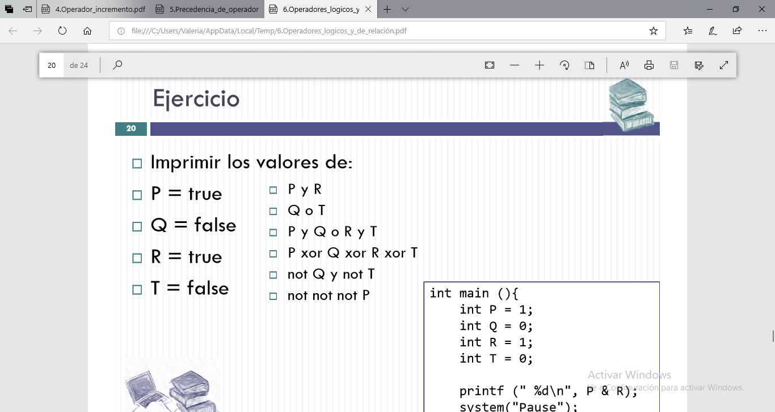**Ejercicio:**

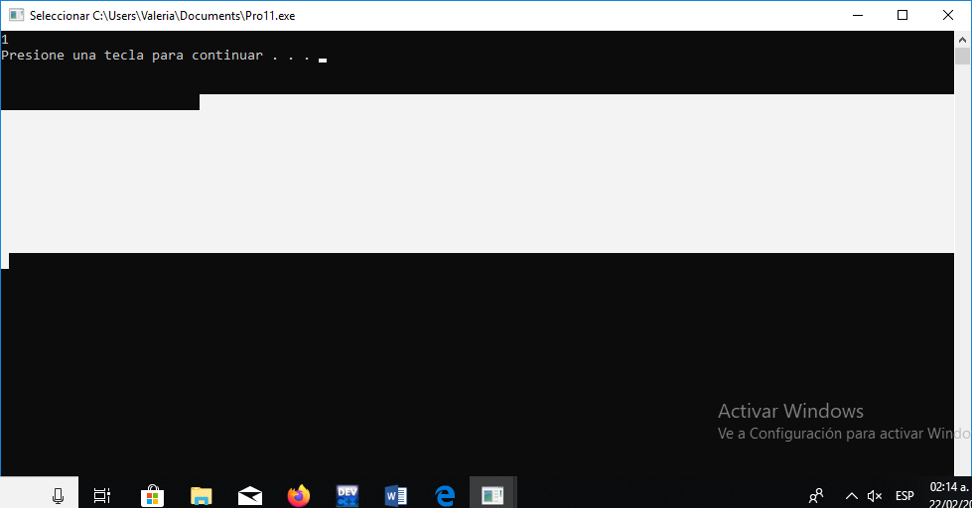

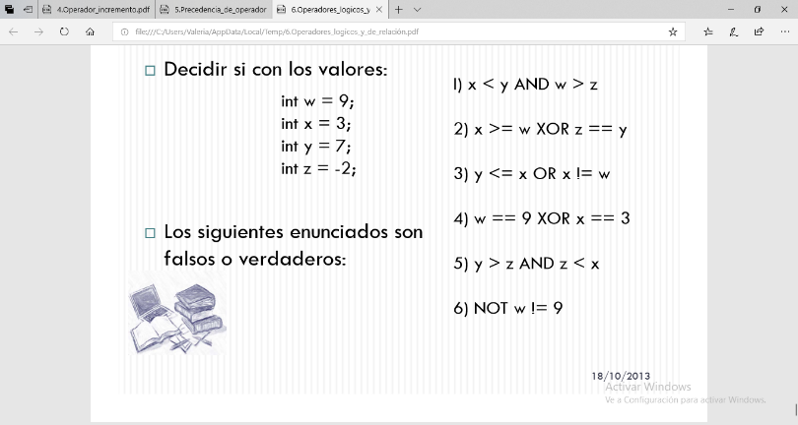**#Operadores comparación**

**Ejercicio:**

Aquí utilice operadores lógicos.

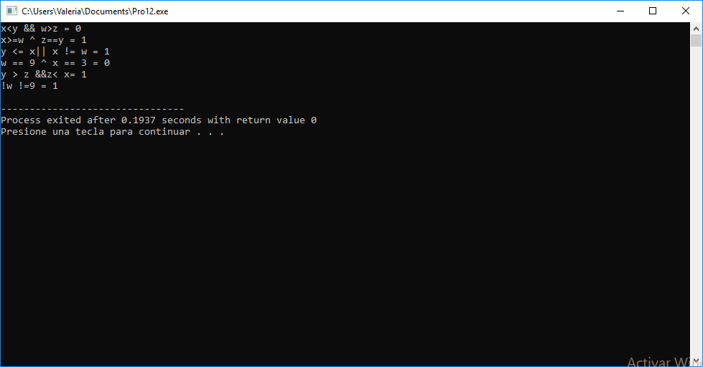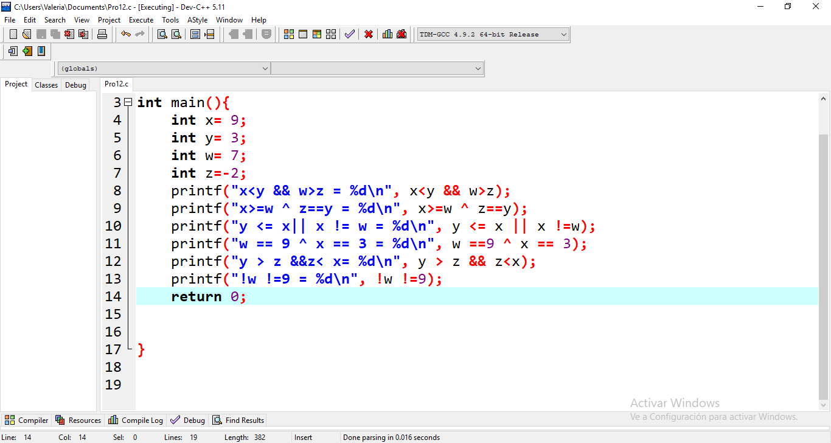

**#Operadores relacionales**

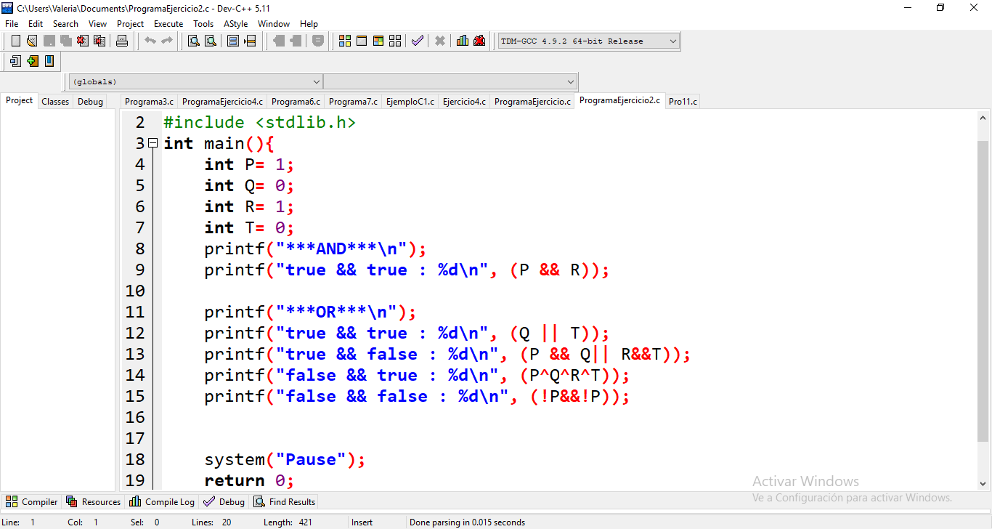**Ejercicio:**

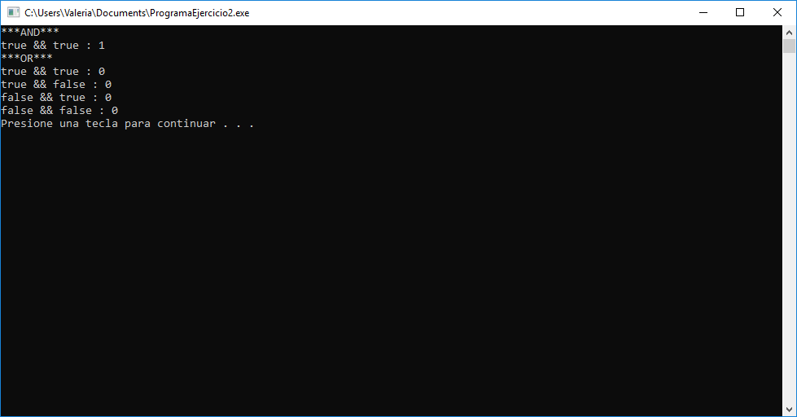

**Ejercicio:**

Operaciones con comparaciones lógicas, esto sería con los operadores >,<,==.

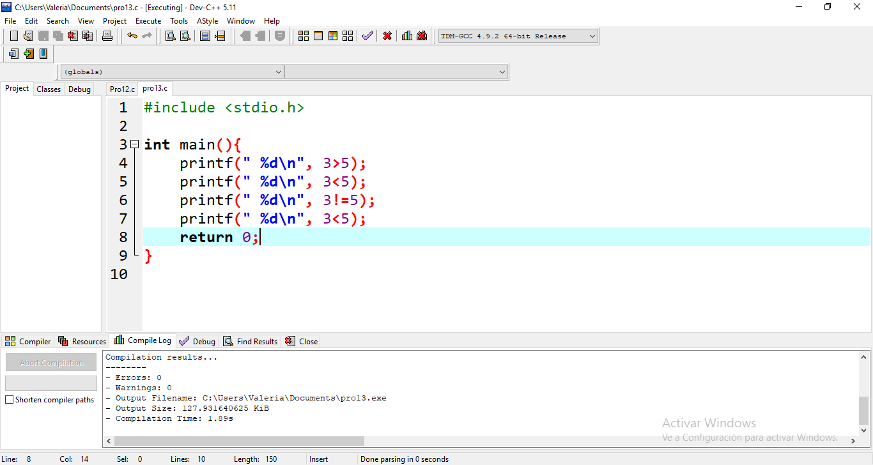

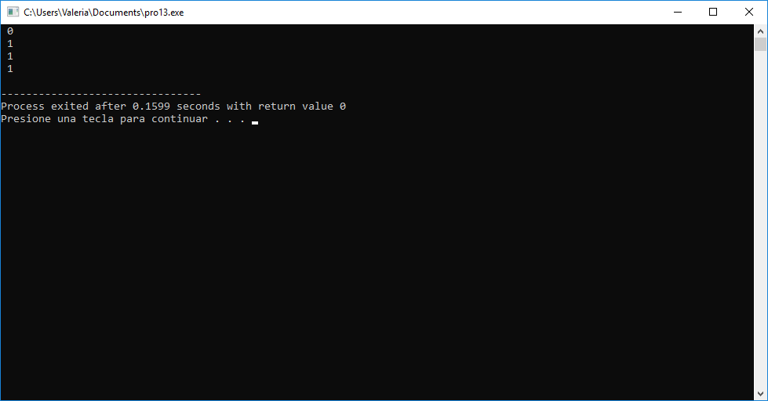

**Ejercicio:**

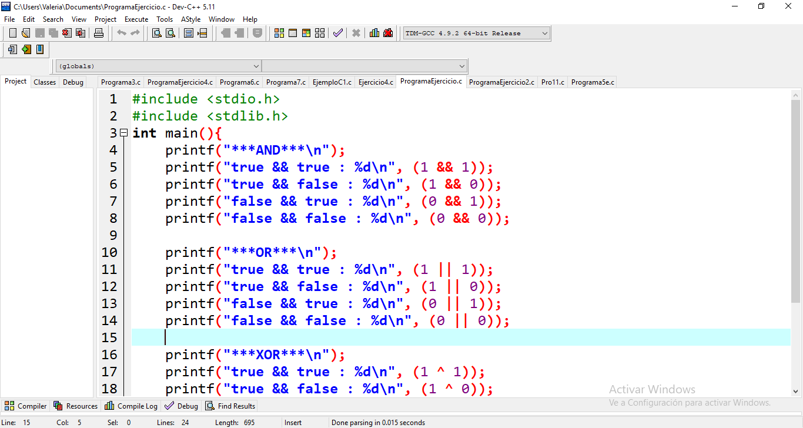Las tablas de verdad para AND, OR y XOR.

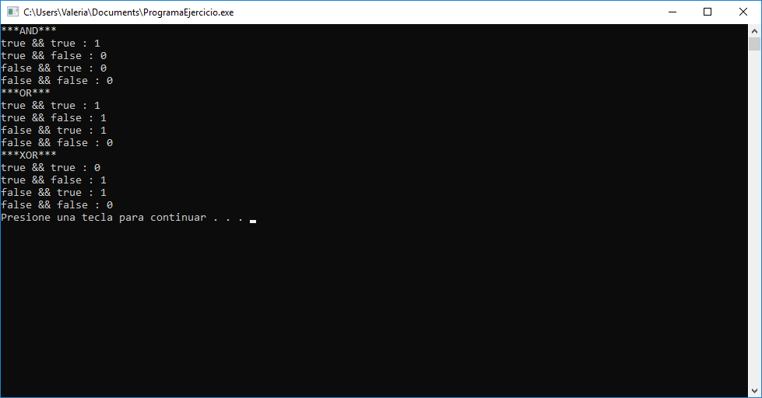

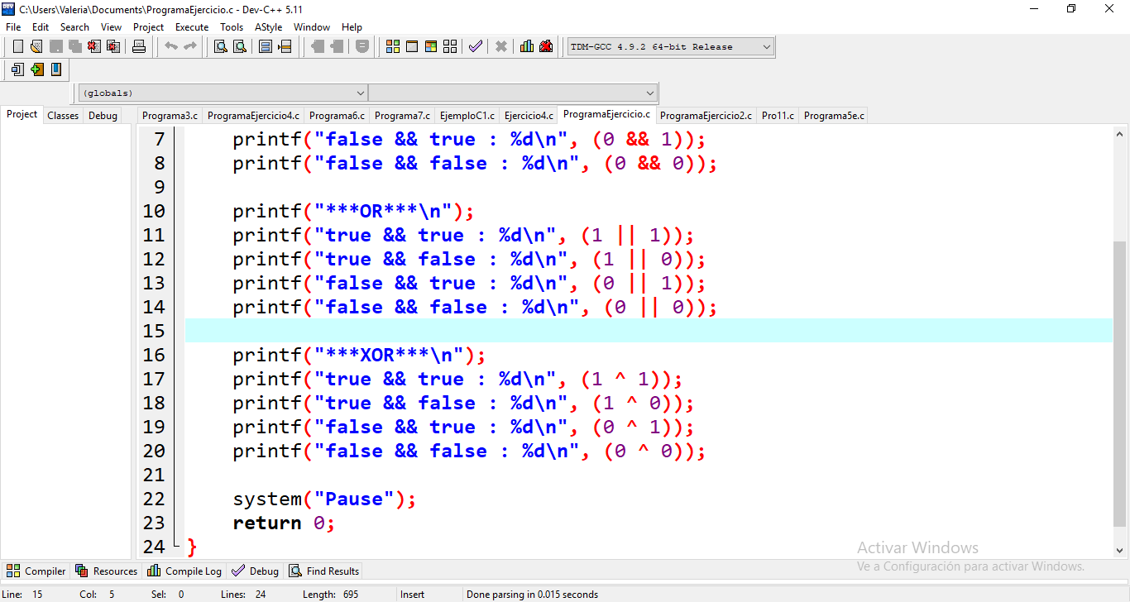

**Entrada y Salida de datos**

**printf():**

* Especifica la manera en que se formatea la salida.
* Imprimir un mensaje simple en pantalla.
* Imprimir mensajes y valores de variables.